**Corporación Universitaria Adventista.**

**Matemáticas Aplicadas II.**

**Hellen Margarita Castellar Castillo.**

**Ana Karina Mercado Pacheco.**

**2022.**

**Integrales**

**Tabla de Contenido**

1. **INTRODUCCIÓN.**
2. **Integral.**
3. Términos usados para integrar.
4. Ejemplos básicos de integrales.
5. Fórmulas básicas de integración.
6. **Concepto de Integral Indefinida.**
7. Determinación de una integral indefinida.
8. Integrales indefinidas de una constante y de una potencia de x.
9. Integral indefinida de una constante por una función de x.
10. Integral indefinida de una suma.
11. Integral indefinida de una suma y diferencia.
12. **Concepto de Integral Definida.**
13. Propiedad básica de la integración.
14. **CONCLUSIÓN.**

**INTRODUCCIÓN.**

El cálculo integral es una rama de las matemáticas que se encarga del estudio de las integrales y las antiderivadas y este se emplea con más frecuencia en el cálculo de áreas y volúmenes. El cálculo integral fue usado principalmente por Aristóteles, Descartes, Newton y Barrow, quién, con las aportaciones de Newton, fue el creador del teorema de cálculo integral que dice que la integración y la derivación son procesos inversos.

**Integral.**

Integrar es el proceso que permite restituir una función que ha sido previamente derivada, es decir, integrar es la operación opuesta a derivar.

Por ejemplo,

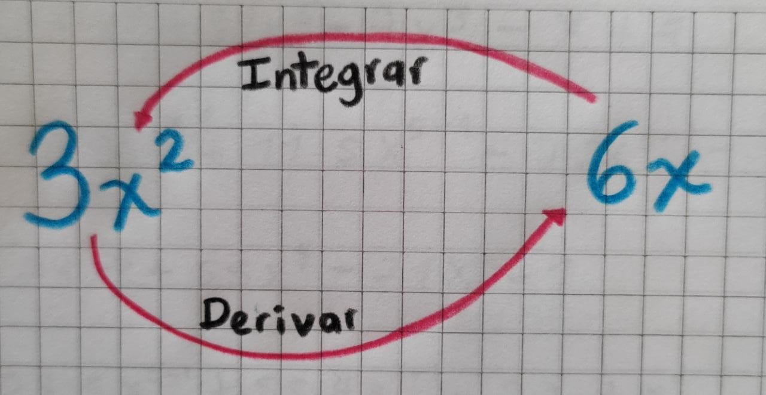

**Términos usados para integrar.**

Si, F'(x) = f (x), entonces

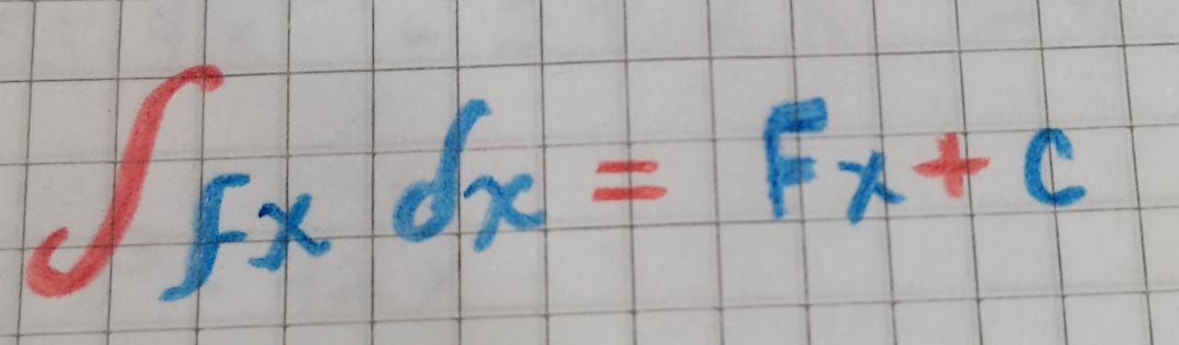

A este símbolo 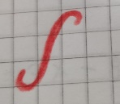 se le llama símbolo de la integral y a la notación 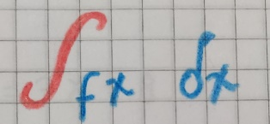 se le llama integral indefinida de f(x) con respecto a x. La función f(x) se denomina integrando y el proceso recibe el nombre de integración. Al número C se le llama conste de integración y esta surge por la imposibilidad de la constante derivada. Así como (dx) denota diferenciación con respecto a la variable (x), lo cual indica la variable derivada.

Teniendo en cuenta lo anterior, 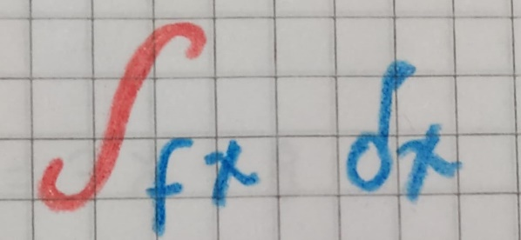 se lee como integral de fx del diferencial de x.

**Ejemplos básicos de integrales.**

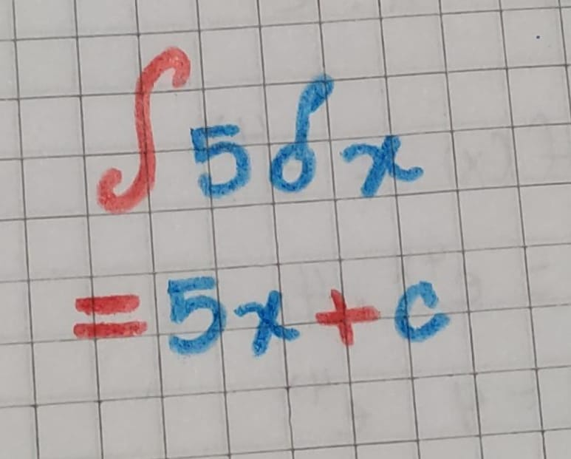

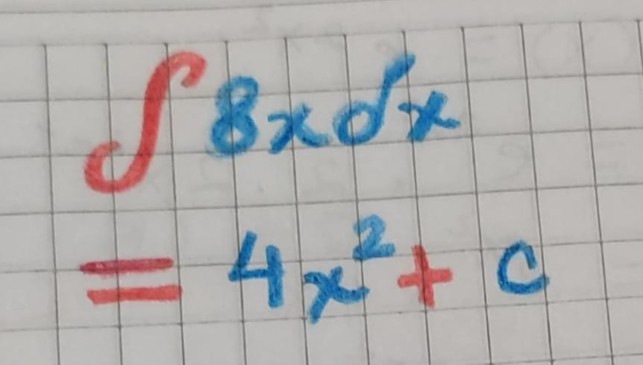

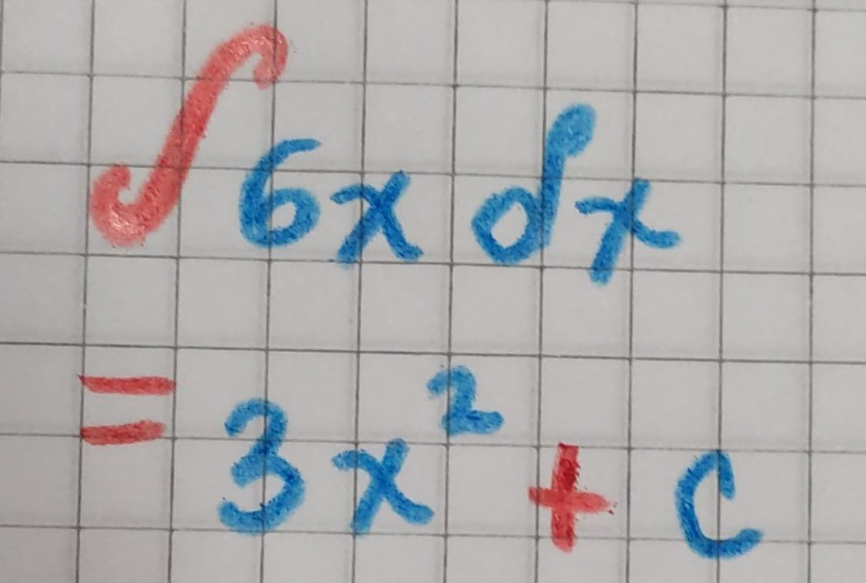

**Fórmulas básicas de integración.**

1. 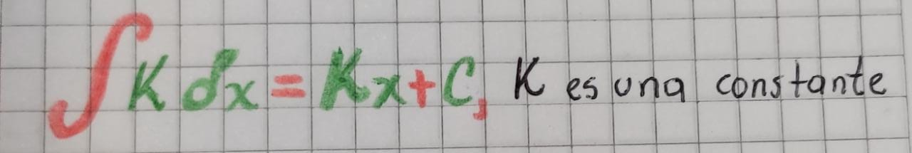
2. 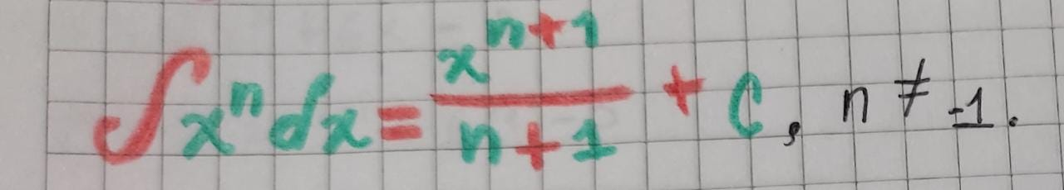
3. 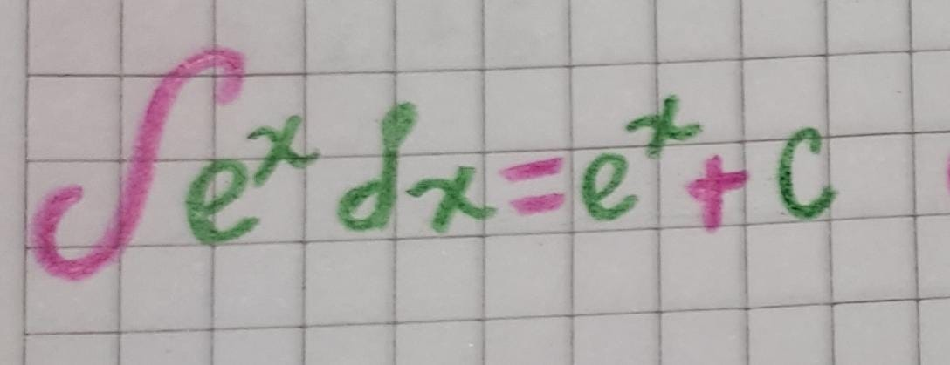
4. 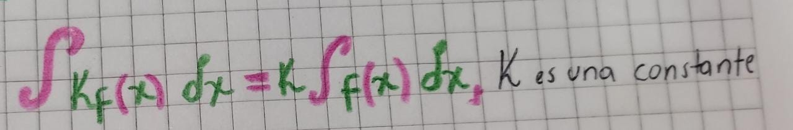
5. 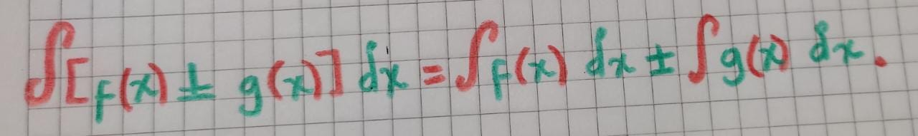

**Concepto de Integral Indefinida.**

La integral indefinida o antiderivada es el conjunto de las infinitas primitivas que puede tener una función, es decir, es aquella que no tiene limites de integración, entonces cuando se integra y se resuelve, el resultado es una solución general que se da en función de una constante.

Por ejemplo,

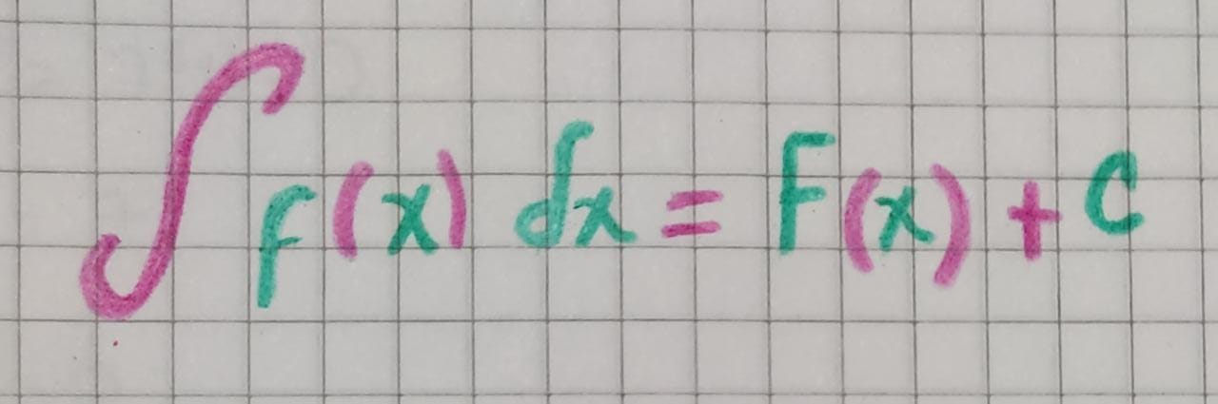

La integral indefinida puede ser inmediata o resolverse por métodos de integración como, por ejemplo, por partes, por sustitución o por descomposición de fracciones.

**Determinación de una integral indefinida.**

Para resolver la siguiente determinación de una integral indefinida, primero debemos encontrar una función cuya derivada sea 5 y luego añadimos la constante de integración.

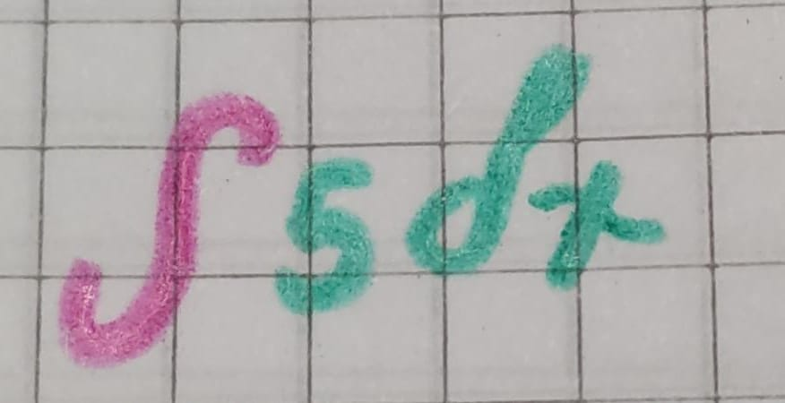

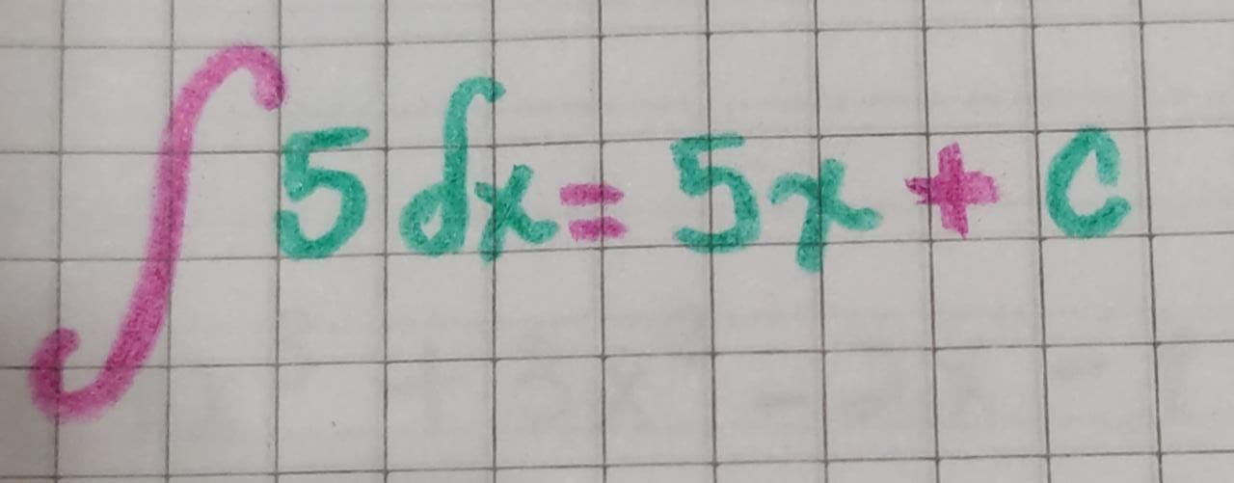

**Integrales indefinidas de una constante y de una potencia de x.**

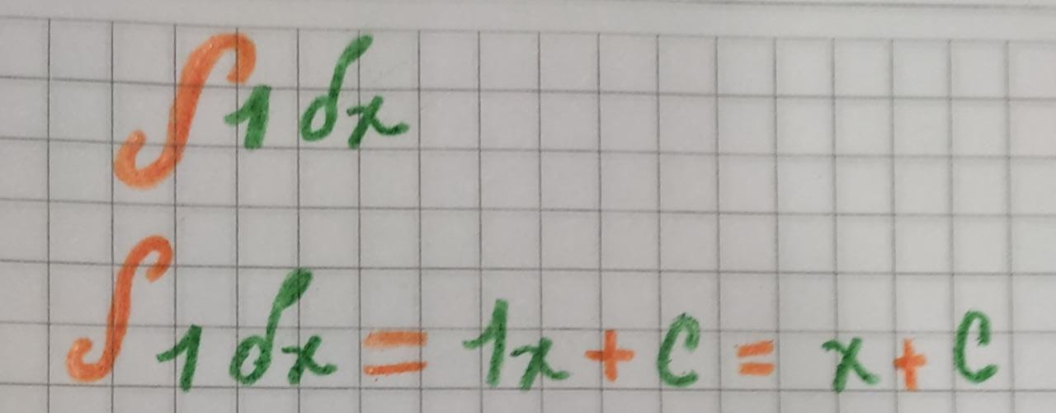

**Integral indefinida de una constante por una función de x.**

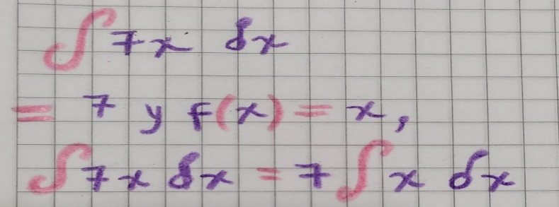

**Integral indefinida de una suma.**

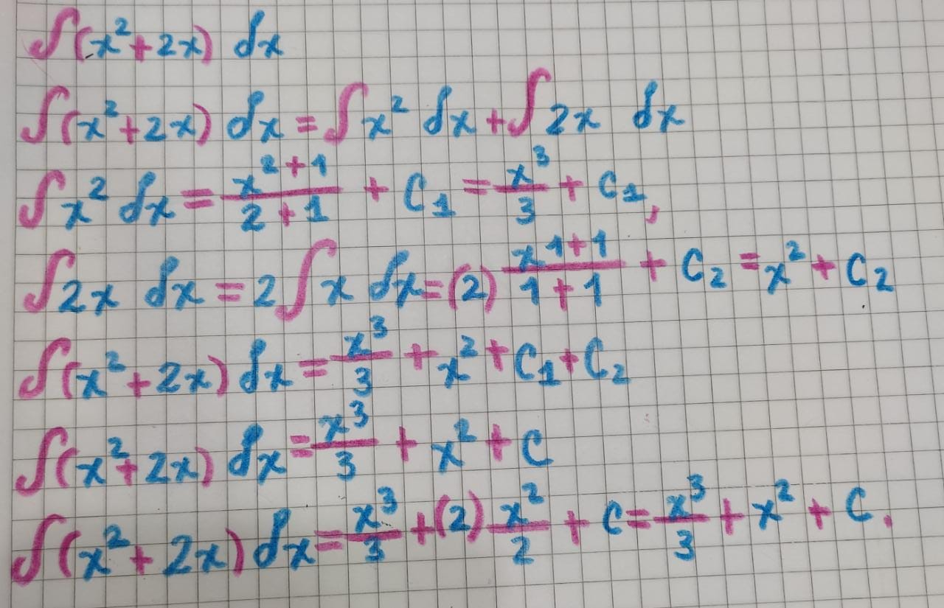

**Integral indefinida de una suma y diferencia.**

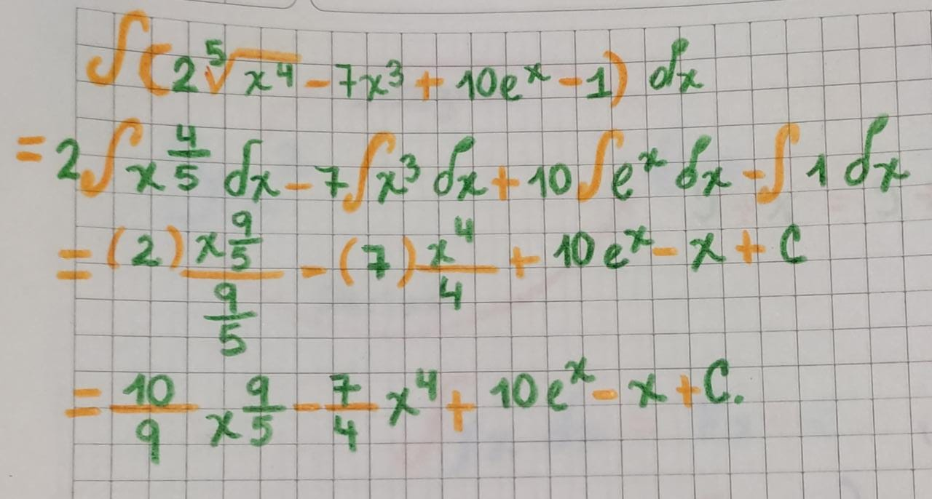

**Concepto de Integral Definida.**

El término integral definida es utilizado para determinar el valor de las áreas limitadas por curvas y rectas. Dado el intervalo [a, b] en el que, para cada uno de sus puntos x, se define una función f (x) que es mayor o igual que 0 en [a, b], se llama integral definida de la función entre los puntos a y b al área de la porción del plano que está limitada por la función, el eje horizontal OX y las rectas verticales de ecuaciones x = a y x = b.

La integral definida de la función entre los extremos del intervalo [a, b] se denota como:



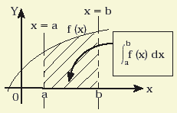

A partir del teorema fundamental del cálculo integral es posible definir un método para calcular la integral definida de una función f (x) en un intervalo [a, b], denominado regla de Barrow:

1. Se busca primero una función F (x) que verifique que F(x) = f (x).
2. Se calcula el valor de esta función en los extremos del intervalo: F (a) y F (b).
3. El valor de la integral definida entre estos dos puntos vendrá entonces dado por:

**Propiedad básica de la integración.**

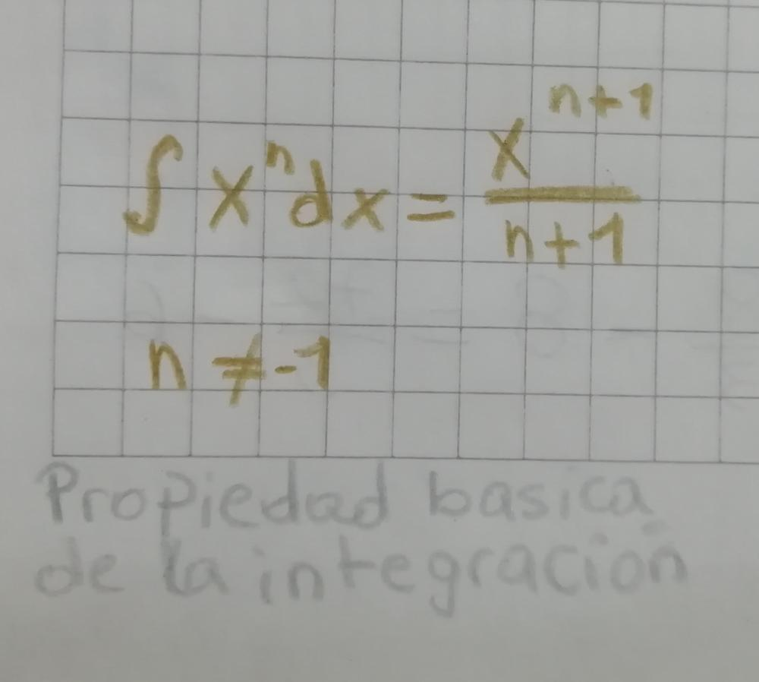

Por ejemplo,

Donde la integrada dx

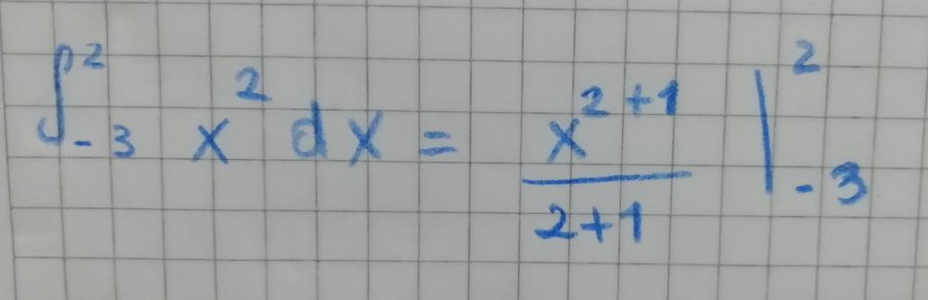

dx es igual a

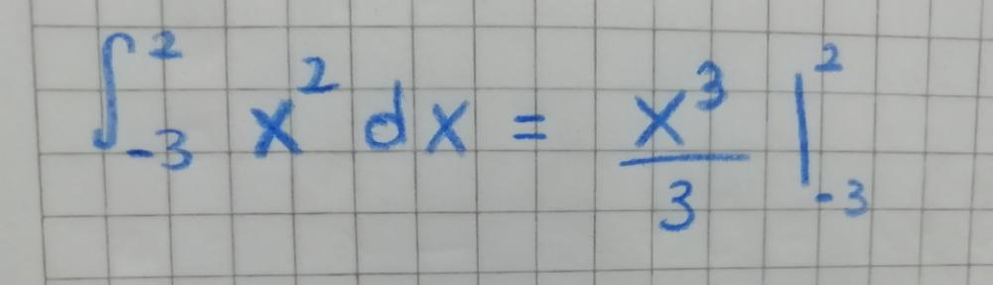

Ahora se aplica el teorema fundamental del cálculo

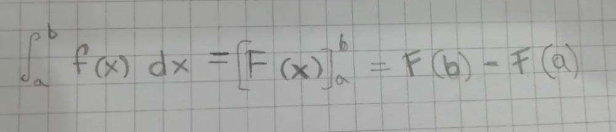

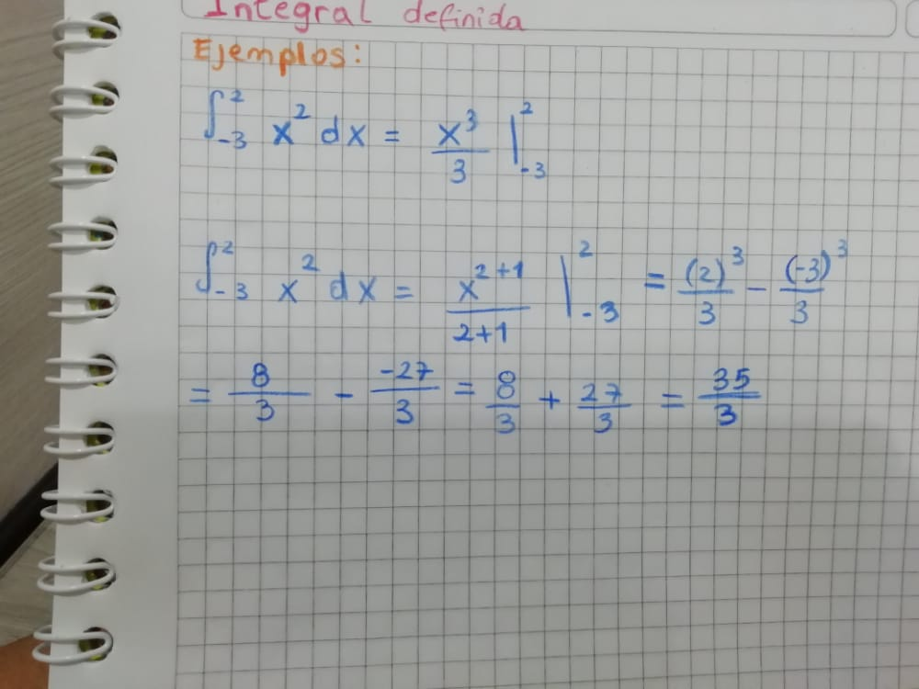

Y se resuelve cuidadosamente los paréntesis y se efectúa la resta



Otros ejemplos:

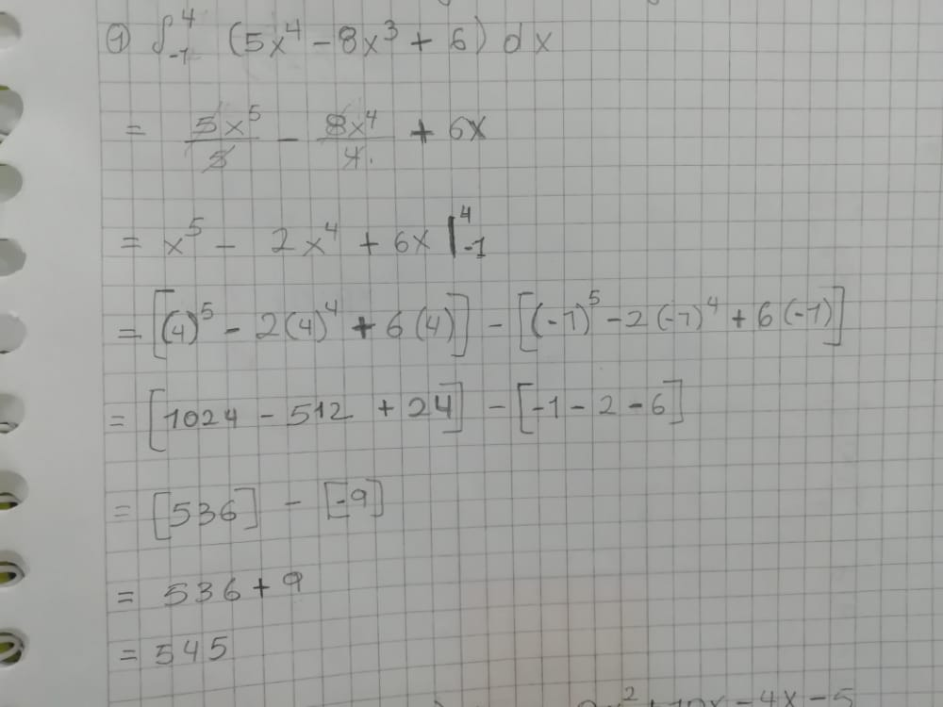

primitiva

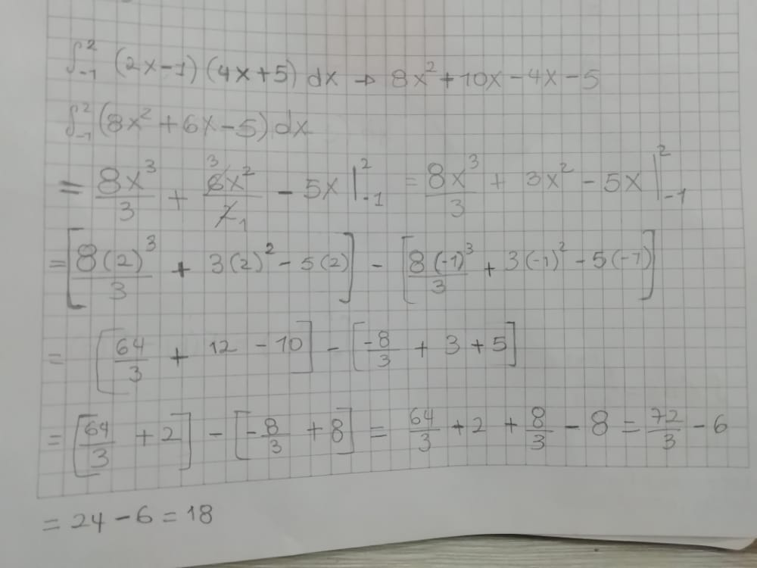

primitiva

**CONCLUSIÓN.**

A través del proceso investigativo de Integrales se llegó a la conclusión de que este tema es fundamental para nuestra carrera, Contaduría Pública y para aquellas situaciones de la vida que necesitan una visión critica y más precisa del fenómeno o problema a tratar. Cuando somos capaces de resolver situaciones de la vida cotidiana de manera precisa, critica y objetiva a través de las matemáticas y el cálculo, notamos que nuestra forma de ver el mundo y de reaccionar ante sus problemáticas es mucho mejor.